Час познаний и открытий «Кто не верит в чудеса, для того скучны леса»
Мероприятие проводилось 21 сентября в 3-х классах МКОУ СОШ №1 и приурочено было к отмечаемому 18 сентября Дню леса.
Цель часа познаний заключалась в привлечении школьников к изучению природы, леса, развитие мышления и сообразительности, воспитании бережного отношения к природе.
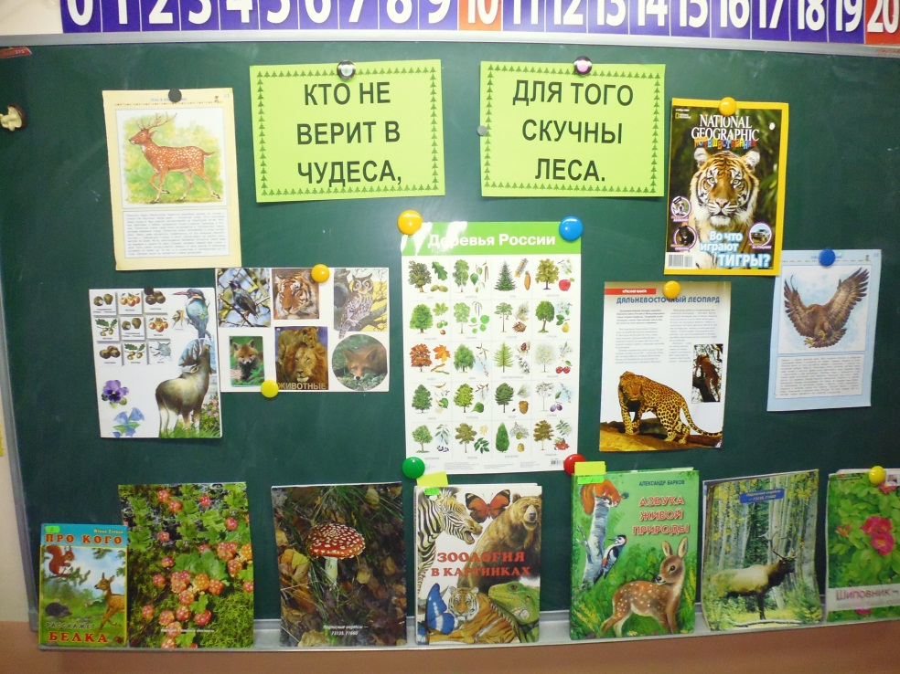
Мероприятие началось с рассказа ведущей Поповой Светланы Николаевны о пользе леса для людей.
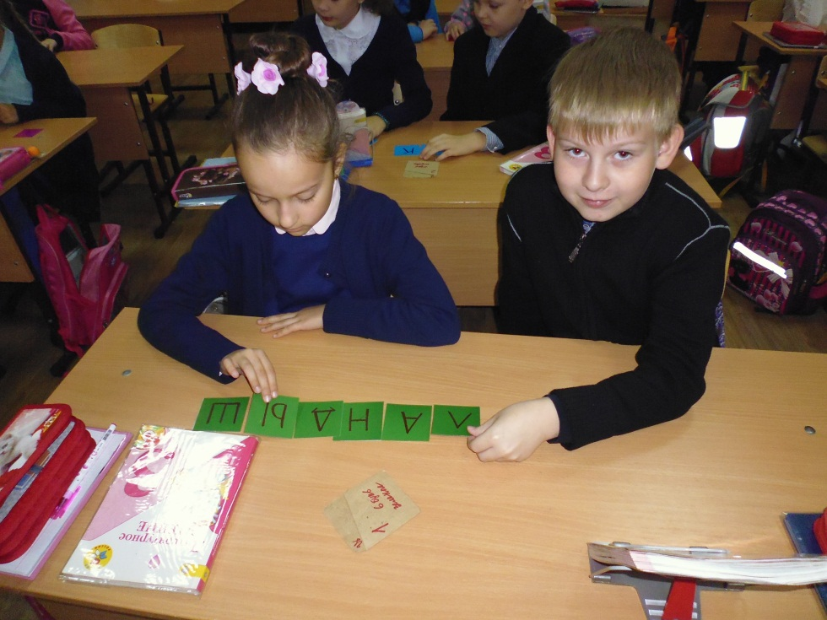
Первой страничкой часа познаний была «Полянка загадок». Дети отгадывали загадки о деревьях. Затем они познакомились с понятием «Ярусы леса». В игровой форме ребята узнали и вспомнили, какие кусты, травы, цветы, грибы растут в лесу. Для этого детям нужно было из предоставленных карточек, с написанными на них буквами, собрать нужное слово - название того, что растет в лесу, например: колокольчик, черника, земляника, подосиновик.
В ходе программы школьники не оставили без внимания и животный мир леса. Они вспомнили жителей леса: птиц, зверей, насекомых, разгадывали загадки о редких животных.
Во время чтения шуточного стихотворения дети хлопали в ладоши, если слово было не подходящим по смыслу, например:
Прилетели птицы:
Голуби, синицы,
Мухи и стрижи…
Затем ребятам было предложено разгадать кроссворды: «Дары леса», Жители леса».
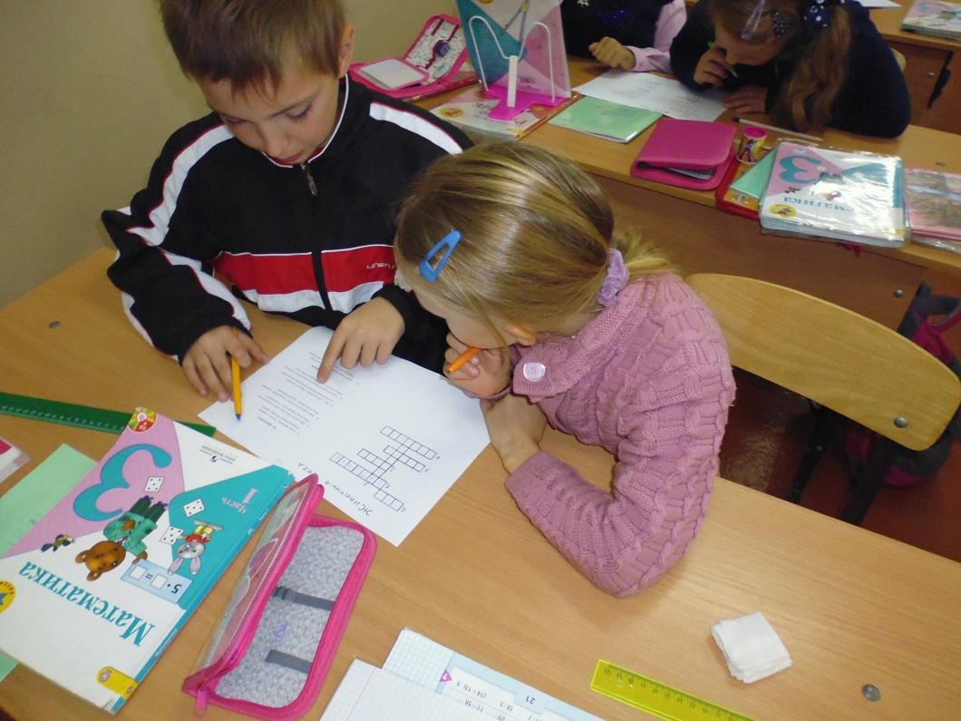
Все игровые задания очень понравились детям, они хорошо с ними справились.
В заключение часа познаний дети вместе с ведущей сформулировали для себя правила поведения в лесу и на природе.
За активное участие в мероприятии школьники получили небольшие призы.
Всего в программе приняли участие 44 человека.
